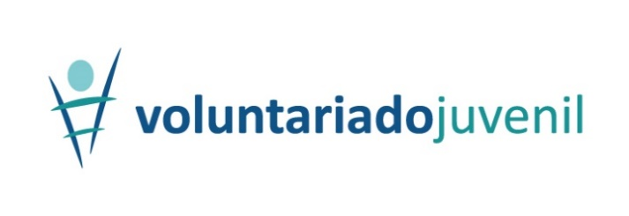

PROJETO N.º
(A preencher pelos Serviços da DRJ)

Programa Voluntariado Juvenil
Termo de Autorização do Encarregado de Educação |Educando com idade inferior a 16 anos

_______________________________________________________________, autorizo o meu educando(a)___________________________________________________________________ a participar no programa “Voluntariado Juvenil”, ficando obrigado(a) a cumprir o respetivo regulamento aprovado pela Portaria n.º 149/2017, de 10 de maio, bem como as normas vigentes na entidade promotora, onde exercerá o voluntariado.
Mais declara que, ao abrigo do Regulamento Geral sobre a Proteção de Dados (RGPD) - Regulamento (UE) 2016/679, dá o seu consentimento à Direção Regional de Juventude e aos departamentos do Governo Regional da Madeira, para o tratamento dos dados pessoais do seu educando, com vista à confirmação da sua participação neste programa, pagamento das bolsas de compensação e seguro de acidentes pessoais, em cumprimento com o disposto na mencionada Portaria, bem como para a recolha de imagens e respetiva divulgação, nos canais de comunicação desta Direção Regional.

_____________, ___ de ________ de _______.

O Encarregado de Educação

________________________
Assinatura legível

